**隧道点云拼接与BIM参数化建模研究**

刘宇豪，胡刚华，冯沁，刘雨兮，粟钒峰

（武汉理工大学自动化学院，湖北 武汉 430000）

**摘要：**三维激光扫描技术可以对隧道变形进行实时监控与分析，但点云数据拼接精度直接影响到变形监测的结果以及隧道BIM参数化建模，目前国内外隧道点云拼接均采用ICP算法，本文针对经典ICP算法匹配效率低配准误差可能较大的缺陷，提出了一种3D正态分布改进算法，从而提高了隧道点云配准精度。拼接完成后利用精准的点云数据结合Civil 3D和Revit提取隧道中心点文件，导入创建好的隧道中心线，依次载入各部分隧道轮廓族进行放样融合，并完成相邻段的拼接。因此点云配准精度对后续隧道BIM建模以及隧道的变形监测极为关键。

**关键词：**三维激光扫描，点云数据拼接，3D正态分布算法，隧道BIM建模

**0 引言**

三围激光扫描技术可以实时、准确、非接触全方位获取隧道变形数据，在隧道变形监测中应用广泛。由于隧道特殊结构，实际测量中每个测站有效单位仅有几十米，因此需要将不同测站得到点云数据进行拼接，常规的多靶标拼接与后视点拼接的拼接精度缺陷将直接影响后期隧道变形监测，ICP算法作为国内外最基础的点云拼接方法，在已有粗配准的基础上，可以达到较高精度的拼接，因此，可将多靶标拼接、后视点拼接作为ICP算法进行迭代前的粗配准。

经典ICP算法由Best等人于1992年提出，该方法中确定对应点对是决定收敛速度与拼接精度的关键，该算法计算量较大，无论是点到点的距离还是点到面的距离，都很容易产生对点错误，迭代过程也可能陷入局部最优而无法满足全局最优收敛，这些都将影响点云拼接的质量与速度。国内外学者针对对应点对选取与剔除、变换矩阵求解、目标函数选择等方面提出了改进方法，本文提出了一种基于点对距离与靶标中心点法线空间夹角的约束条件，并讲述如何利用拼接完成后的点云数据创建隧道BIM精细化模型，针对隧道BIM建模技术难题，介绍了如何从点到线、从线到面、从面到体的隧道BIM建模方法，着重讲述了隧道BIM建模过程中如何创建隧道中心线与横通道模型。完成各分段隧道模型后，将相邻分段拼接对齐、剪切，最后导入附属结构完成BIM精细化建模。

**1 扫描点云数据拼接**

**1.1点云数据的获取**

由于隧道狭长的结构特点，施工安全步距最大几十米，采用三维激光扫描技术进行数据采集时必须通过分站式扫描才能采集完整数据，每个测站能获取点云数据有效范围仅有几十米，这也是为了保证能得到充足点云数据用于分析隧道变形信息，每个测站扫描数据需要有一定重叠，即保证数据连续可靠使相邻测站间有公共部分，在数据拼接时先以第一站作为基准站，然后每一站分别与相邻的前一站进行拼接，保证测站之间首位相连。

**1.2点云数据拼接分析**

保证点云数据拼接的质量与精度需要足够的数据点和扫描数据的重合度，所以要准确地监测和掌握隧道工程变形程度，需要尽量提高点云数据的质量，减小拼接中所有可能误差。点云数据拼接是按照相关数学算法，先求取每个测站所在相对坐标系之间的转换参数，然后通过平移、旋转、刚体变换等数学方法，将不同测站的点云数据统一到同一个三维绝对坐标系中，为了保证点云数据的无缝拼接，不产生任何变形，转换过程中不能对点云数据进行缩放和扭曲。

**1.3经典ICP算法**

经过20年发展，ICP（基于点信息的迭代）算法已占据配准算法中的主流，但由于ICP算法存在较明显缺陷，其常作为改进配准算法的理论基础，其数学理论即最小二乘原理与最优刚体变换求解，以满足配准的收敛条件。假设两站点云集和分别为{Xi|Xi∈R³,i=1，2，…，M}和{Yi|Yi∈R³,i=1，2，…，N},在点集X、Y中选取n对对应点计算旋转矩阵A与平移矩阵B，重复迭代运算直至目标函数值f(A，B)达到最小，得到旋转矩阵与平移矩阵最终计算值。

f(A，B)= $\sum_{i=1}^{n}{‖Xi-（AYi+B）‖²}$ =min （1）

ICP算法配准步骤如下：

第一步：采集2个原始点云数据样本。

第二步：确定2个点集交集中原始对应点基，求距离最近点代替真实对应点。

第三步：为提高配准精度保留更多正确对应点对，需按照一定约束条件来去除错误对应点对。

第四步：基于最小二乘的思想，对最优的平移和旋转变换求解。

第五步：迭代直至目标函数值f(A，B)达到最小则停止迭代运算，否则返回步骤二确定新的变换点集重新迭代，直到目标函数的值达到最小，输出最后的变换结果。经典ICP算法存在一定的缺陷，目标函数值达到最小时不排除配准不正确的情况，此时算法仅仅达到局部最优，无法满足全局最优。

**2 3D正态分布改进算法**

经典ICP算法在隧道点云配准精度和收敛速度上都存在一定缺陷，为此本文将3D正态分布算法（3D-NDT）做出一定改进并应用到隧道点云拼接上，改进后的3D-NDT一定程度上降低了初始值的要求与参数的复杂性，从而提高了配准效率与精度。3D-NDT改进算法配准步骤如图1所示。

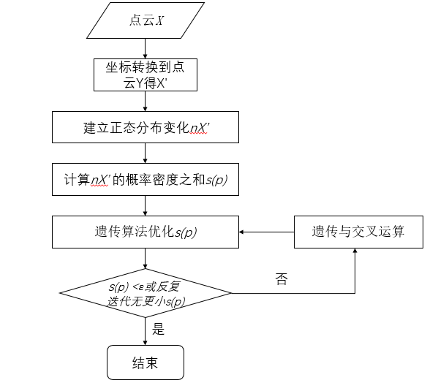

图1 算法配准流程框图

**2.1建立正态分布变换**

假设X，Y为待配准两片点云，首先根据初始转换参数p将X中点转换到点云Y中，得到X＇,然后分别建立Y与X＇的正态分布变换，例如点云Y中包含一定数量的点Yi={Y1,Y2,…,Yn}。对于该集和中的每一个点Yi，其概率密度函数可以表示为：

p(Yi)= $\frac{1}{\sqrt{2π|V|}}$ exp[- $\frac{{\left(Yi-\overline{Y}\right)}^{T}V^{-1}\left(Yi-\overline{Y}\right)}{2}$] （2）

其中 $\overline{Y}$ 和V分别表示Y点云集和内点的均值和协方差矩阵。

3D-NDT改进算法将X点云经初始坐标转换参数 $\vec{P}$ 映射到Y点云中的概率密度之和s(p)作为坐标变换的评估值，因此求解两站点云最优转换参数的过程，就转换成了点云X＇中每一个点的概率密度之和s(p)的最优化问题。

s(p)= $\sum_{i=1}^{n}{\frac{1}{\sqrt{2π|V|}}}$ exp[- $\frac{{\left(Xi＇-\overline{x}\right)}^{T}V^{-1}\left(Xi＇-\overline{x}\right)}{2}$]（3）

其中Xi＇表示X点云中的点Xi映射到Y点云的坐标， $\overline{x}$ 表示X点云集和内点的均值。

**2.2利用遗传算法优化s(p)**

3D-NDT改进算法最优参数的求解过程即s(p)的最优化问题，而最优化问题通常就是最小化问题，因此本文采用基于达尔文进化论和孟德尔遗传学说的遗传算法对正态分布变换后的概率密度之和s(p)进行优化。

遗传算法优化步骤如下：

第一步：完成算法的初始化，随机生成J个个体作为初始转换参数群体Pi(0)，得到对应的初始点云群体Xi＇(0)。

第二步：计算群体Xi＇(t)中各个个体的适应度，其中t为迭代次数，适应度为s(p)的优化程度，即s(p)值越小，适应度越大。

第三步：终止条件的判定：若Xi＇(t)中具有最大适应度的个体满足优化阈值要求或在反复遗传交叉后无更适应的个体出现，则终止计算，输出最优个体X＇，得到最终的配准结果点云X＇与点云Y，否则执行下一步。

第四步：遗传运算：在Xi＇(t)中尽可能选择适应度高的个体直接遗传到下一代，适应度低的尽量将其淘汰，以保证后续参与交叉运算的多是优化程度高的个体，个体被选中遗传的概率与其适应度成正比。

第五步：交叉运算：在遗传生存后群体Xi＇(t)对应的群体Pi(t)中进行两两配对操作，配对公式如下：

$Pi=\frac{Ps+Ph}{2}$（s=1、2、…、m，h=1、2、…、m，s<h） （4）

其中Pi为交叉后新的个体，m为交叉前个体数。个体被选中配对的概率与其适应度成正比，得到新的群体Pi(t)后更新群体Xi＇(t)返回步骤二。

**3 隧道BIM参数化建模**

**3.1BIM建模思路**

隧道BIM建模首先根据隧道横断面几何特征将隧道分段，运用Revit和Civil 3D创建各隧道段中心线，然后建立隧道轮廓簇并将其导入隧道中心线，依次放样融合得到隧道段主体模型，最后完成相邻段拼接并导入附属结构即可。建模流程如图2所示。

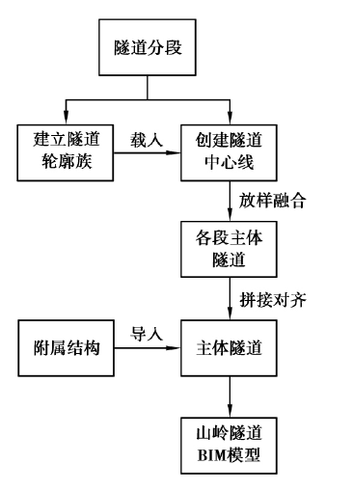

图2 BIM参数化建模流程

**3.2运用Civil 3D建立隧道中心线导入Revit**

第一步：首先采用创建道路的方式，运用Civil 3D拾取CAD底图得到隧道中心线在水平面上的投影平面线，接着在平面线的基础上创建相应纵断面图并设置样式、标签集和图层，即可以得到一条初始隧道中心线。此时的隧道中心线因无法确定隧道里程从而无法判定相应断面形式，为了解决此问题，可以给中心线创建标签，在每个主桩号上贴上对应标签，最后在Civil 3D中创建的隧道中心线如图3所示。

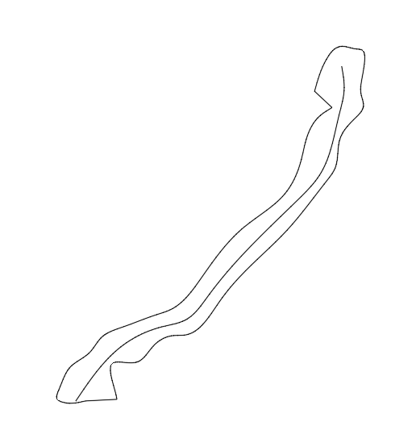

图3 Civil 3D中的隧道中心线

第二步：为了获得可直接拾取的隧道中心线，首先需将隧道CAD底图和初始中心线导入Revit，以便于隧道中心线的精准定位与拾取。然后再将Civil 3D中隧道中心线原点设为坐标原点，并将中心线点坐标文件转换为相对坐标导入Revit中，由于导入的是一块一块的点集合，因此，此时的隧道中心线不再是连续的曲线，而是由大量单位长度线段组成的，所以可以用每条线段端点拟合得到一条新的平面曲线，即隧道中心线在水平平面上的投影。同理，为了得到隧道中心线在正交平面上的投影，可以在垂直平面上重复上述步骤，即可得到隧道中心线在垂直平面上的投影。

第三步：根据两条空间投影线拓展得到闭合曲线，然后通过创建拉伸得到相交的方法即可在Revit中获取可直接拾取利用的隧道中心线。

**3.3综合运用Civil 3D和Revit得到横通道实体模型**

利用与创建隧道中心线相似的方法，在Civil 3D中以创建道路的方式创建隧道断面轮廓族，创建完成后的隧道断面轮廓族如图4。

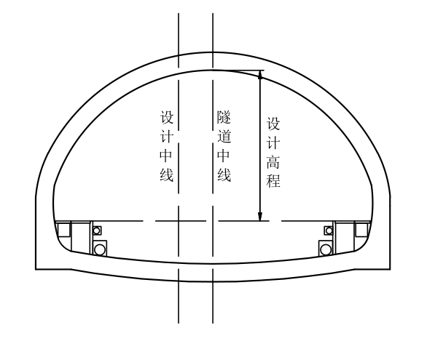

图4 隧道断面轮廓族

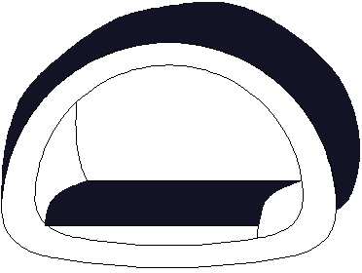待所有隧道断面轮廓族储备完成后，即可导入创建好的隧道中心线，依次载入各部分隧道轮廓族进行放样融合，图5为放样融合后的横通道实体模型。

图5 横通道实体模型

**3.4 相邻隧道段对接**

由于各个隧道段轮廓特征差异，因此在将相邻隧道段拼接在一起时，经常出现隧道轮廓道路等对接不齐的问题，针对这种情况，可以在放样融合建立实体模型时加入轮廓转角等参数，将配有转角参数的隧道轮廓族载入到项目中，就可以手动调整轮廓转角实现相邻隧道段拼接对齐。

**3.5载入附属结构模型**

大部分隧道完成主体结构建模后，还需要载入变电所、地下风机房等附属结构模型，即先分别单独完成各附属结构的建模，然后载入到主体结构相应位置，最后根据实际情况进行剪切即可。

**4 实验结果与分析**

为验证3D-NDT改进算法的有效性，本文用武汉水果湖道路隧道的点云数据作了配准实验，比较了本文算法与经典ICP算法的配准精度与耗时，本次实验平台为Intel i5 CPU,4GB内存，Windows10 64位操作系统，使用Visual C++和Matlab混合编程来进行实验。

获取的两站点云经过去噪等预处理后得到两站点云数目分别为151725（黄色部分）和150086（红色部分）。经典ICP算法配准后的总图与3D-NDT改进算法配准后的总图分别如图6，图7所示。

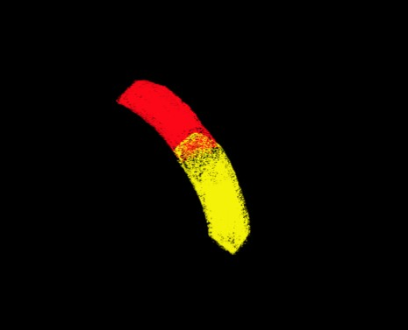

图6 经典ICP算法配准图

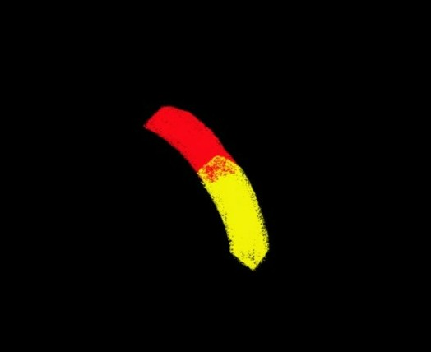

图7 3D-NDT改进算法配准图

从图6，图7可以看出表面轮廓处点云位置发生了一定改变，为了更好地显示其变化，在总图同一位置截取了两个横截面图，如图8，图9所示。

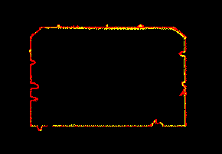

图8 经典ICP算法横截面

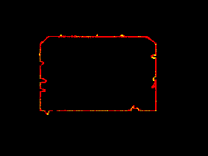

图9 3D-NDT改进算法横截面

为了定量评估3D-NDT改进算法的有效性，本次实验统计了两种算法的配准精度与配准耗时，得出了表1的结果。

表1 经典ICP算法与3D-NDT改进算法比较

|  |  |  |
| --- | --- | --- |
| 配准算法 | 配准精度/mm | 配准耗时/s |
| 经典ICP算法 | 1.635 | 81.34 |
| 3D-NDT改进算法 | 1.082 | 15.62 |

通过表1可知3D-NDT改进算法在配准精度与配准耗时上都有所改善。

**5 结语**

点云数据拼接精度直接影响到变形监测的结果以及隧道BIM参数化建模，本文在经典ICP算法粗配准的基础上，提出了一种3D正态分布改进算法，从而提高了隧道点云配准精度，并讲述如何利用拼接完成后的点云数据创建隧道BIM精细化模型，针对隧道BIM建模技术难题，介绍了如何从点到线、从线到面、从面到体的隧道BIM建模方法，着重讲述了隧道BIM建模过程中如何创建隧道中心线与横通道实体模型。

**参考文献：**

[1]周正鋆. 隧道点云数据的配准方法研究[D].东华理工大学,2014.

[2]谢秋平,于海洋,余鹏磊,卢小平,李珵.地铁隧道三维激光扫描数据配准方法[J].测绘科学,2015,40(06):98-101+166.

[3]邵文,郑佳佳,占晓明.三维激光扫描技术在地铁变形监测中的应用研究[J].科技视界,2019(30):16-17.

[4]高建新,姜谙男,张勇,申发义,吴洪涛,段龙梅.基于IFC标准和参数化的隧道监测信息模型研究[J].土木建筑工程信息技术,2019,11(05):1-6.

[5]刘贝,周东明.基于Revit的隧道参数化建模研究[J].工程建设,2019,51(09):23-28+47.

[6]王浩.基于达索平台的铁路隧道BIM建模效率提高的方法[J].铁路计算机应用,2019,28(06):42-45.